ATTENTION: cette ciste nécessite des capacités de traverser les bois, se répérer aux signes sur les arbres, négliger les serpents et les ronces, bref c'est presque la ciste de Rambo...
équipement fortement conseillé: pantalon long, carte IGN 3432 OT (ou Geoportail), boussole (machette facultative).
Tu es toujours partant ?
Soit, tu dois d'abord trouver le pont de l'histoire de mémée
(si tu n'as pas tout saisi, tu peux aller voir ici, ,du côté de la belle histoire des contes).
C’est sur la route du col, ne te plantaz pas, tu devras arrêter ton véhicule au-dessus, au départ d’une route en terre qui part à droite
juste avant ce panneau 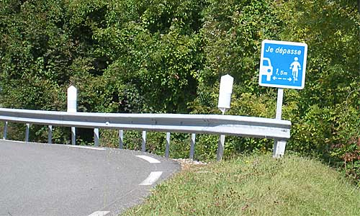
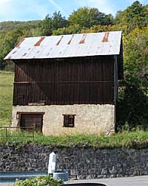 et en face de cette maison.
Tu descendras ensuite cette route jusqu'au pont de l'histoire, ce qui ne te "coutera" pas deux fois.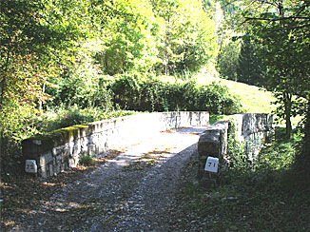
Une fois que tu l'auras traversé, remonte tout de suite en suivant le ruisseau (qui sera alors sur ta gauche)...repérage vert et jaune sur le mur à proximité: attention ce sentier est par moment difficile à suivre et à repérer. Tu passeras tout de suite au bout du mur quelques marches avec une barrière, il te faudra à un moment passer en redescendant pratiquement dans le ruisseau. C'est un chemin encaissé, tu longeras des murs de pierre, un coup à droite, un coup à gauche...
Tu finiras par arriver sur une route en terre avec un gros panneau en face:
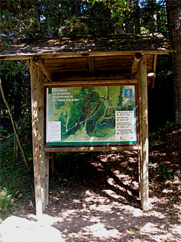
Dirige toi à droite sur cette route (panneau sentier de gardes). A environ cent mètres plus loin, ne loupe pas le chemin herbeux qui part en descente à droite. 3 à 4 minutes après tu arriveras à un croisement:
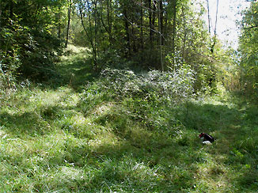
C'est là qu'il te faut partir dans le bois à droite, cap au 240 vers un arbre marqué d'un T comme Triacon à environ 10 pas... puis un 2ème T... un 3ème ou le cap devient 220 et enfin un 4ème ou tu prendras plein sud pendant 12 pas. Tu devrais alors apercevoir à ta gauche les restes de la ruine "trois fois sainte" en l'occurrence un mur de pierres moussues
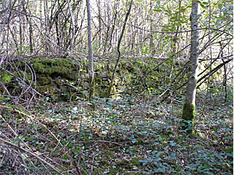
qui cache à son bout le plus éloigné, à son pied sous une pierre plate... le troupeau caché de l'abbaye !!!
